ЗАВТРАК  (1-4; 5-9 классы)  Каша пшеничная молочная  Кофейный напиток  Печенье  Сыр, масло сливочное  Хлеб пшенично-ржаной  ЗАВТРАК 2  Плоды свежие (Яблоки) | 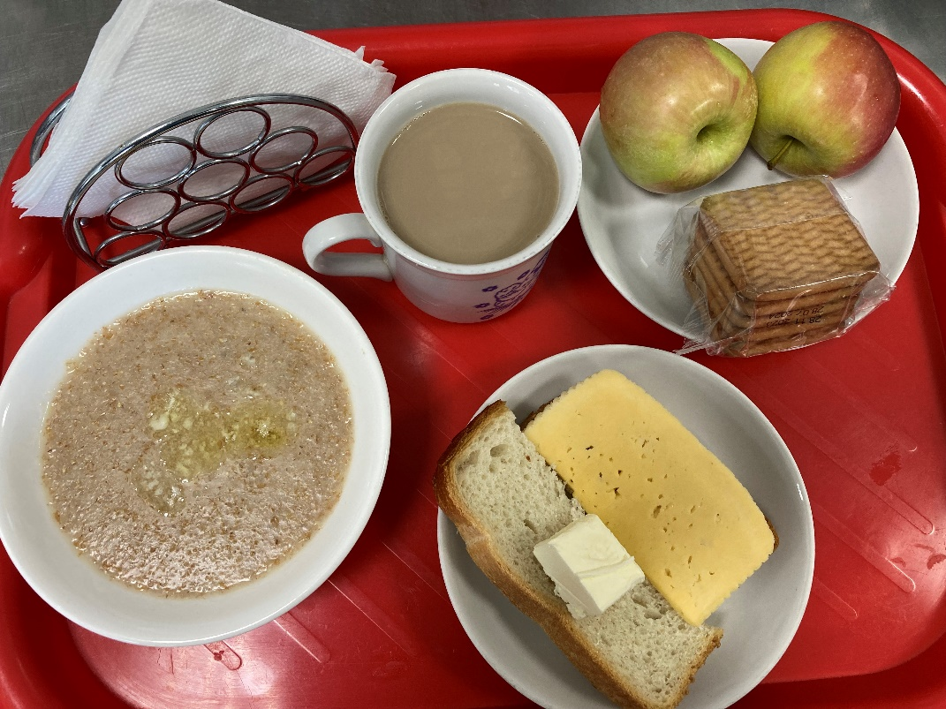
(1-4; 5-9 классы)  Икра свекольная  Суп картофельный с бобовыми с мясом  Бигус с говядиной  Напиток из шиповника  Хлеб пшенично-ржаной | 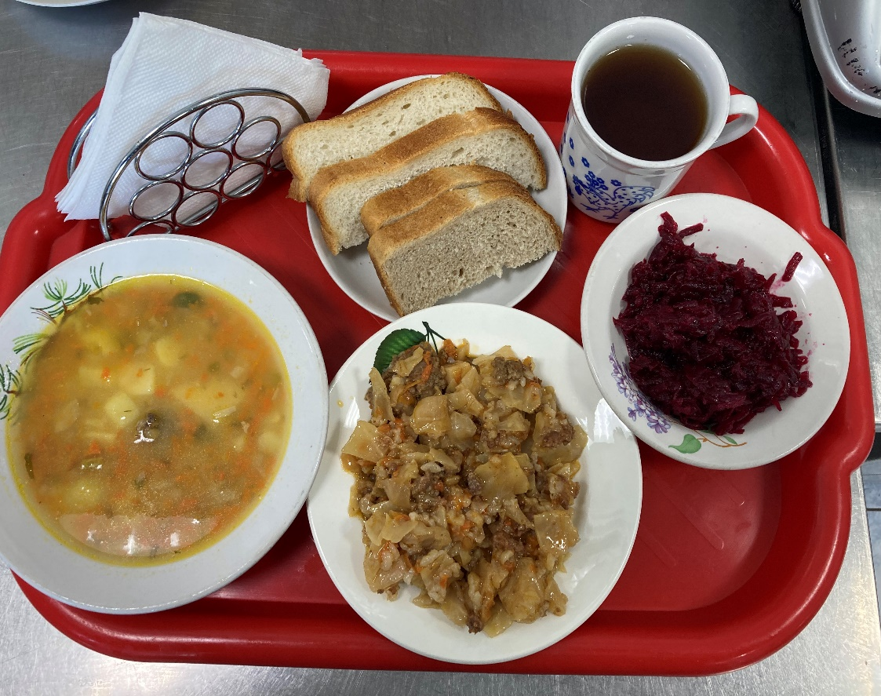
05.04.2024

